Bazy danych przestrzennych (QGIS)

Gabriela Jarosz, Geoinformatyka

1. Dla warstwy trees zmień ustawienia tak, aby lasy liściaste, iglaste i mieszane wyświetlane były innymi kolorami. Podaj pole powierzchni wszystkich lasów o charakterze mieszanym.

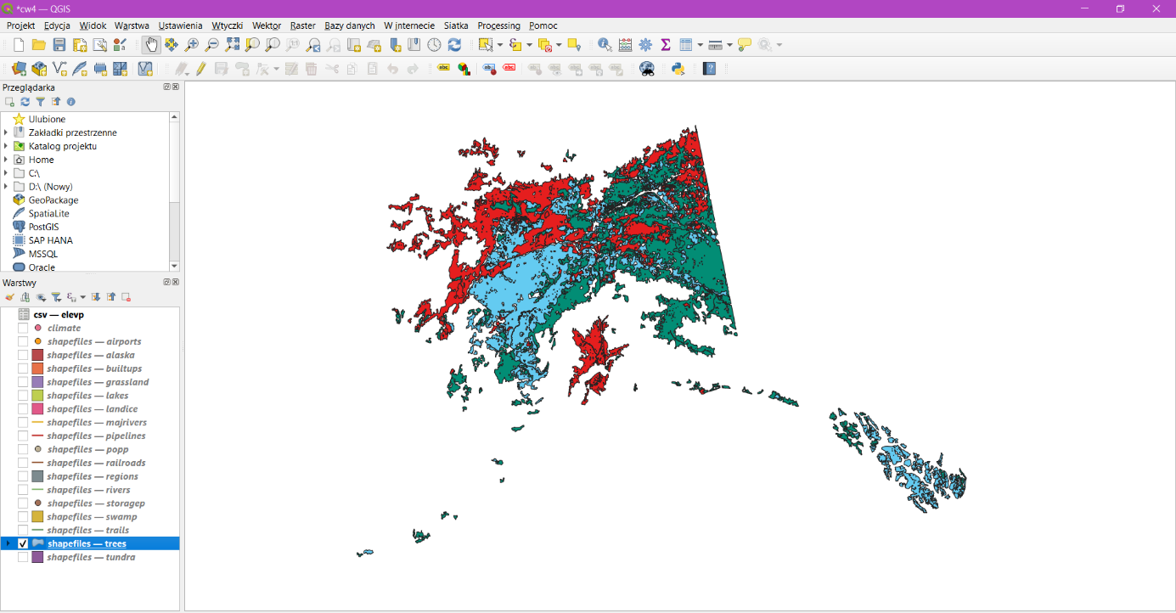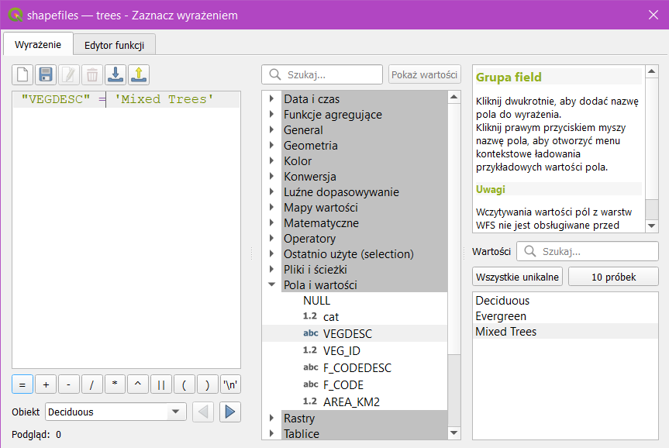

1. Podziel warstwę trees na trzy warstwy. Na każdej z nich umieść inny typ lasu.

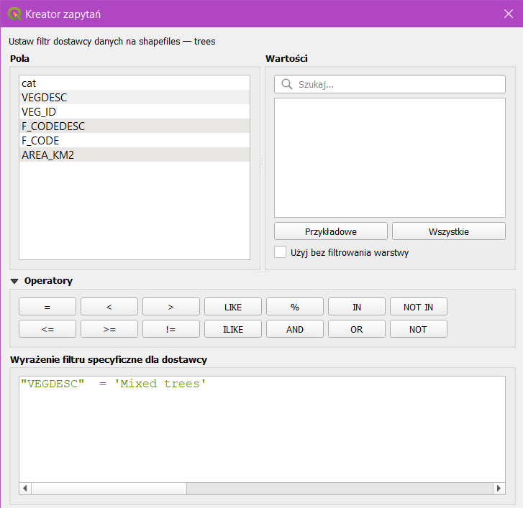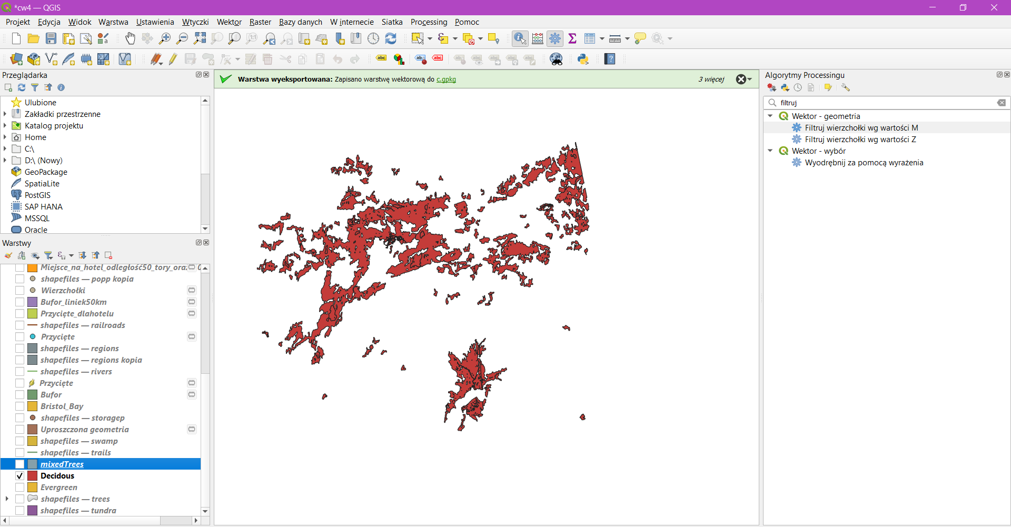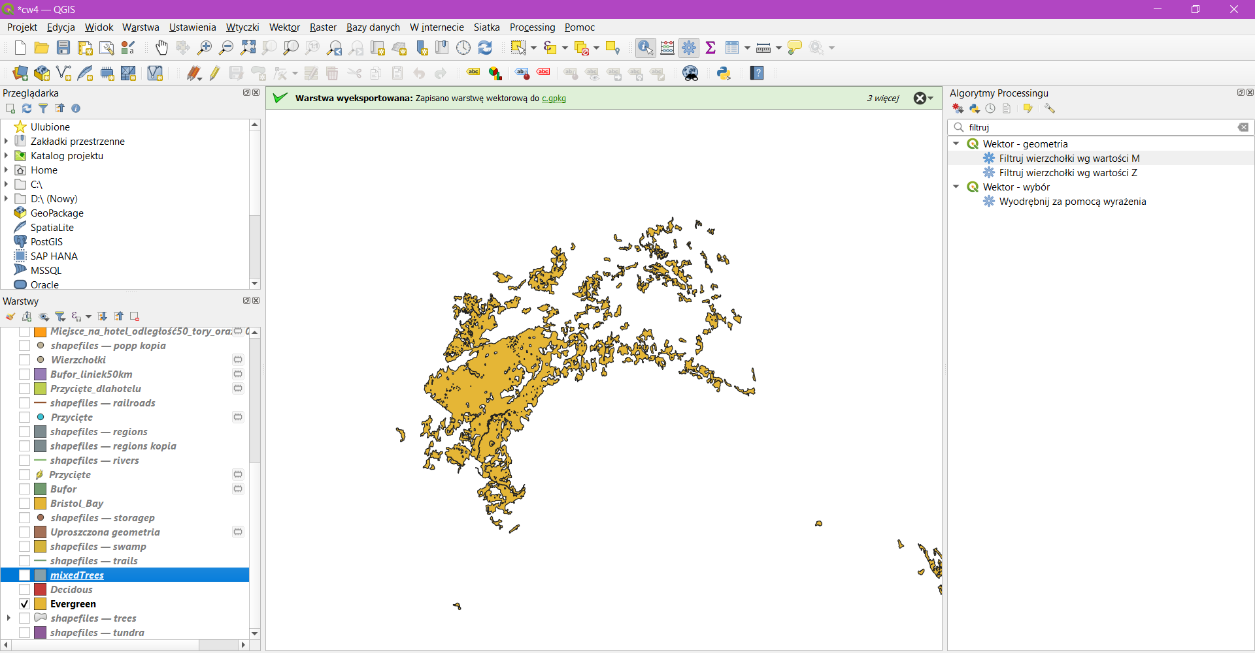

1. Oblicz długość linii kolejowych dla regionu Matanuska-Susitna.

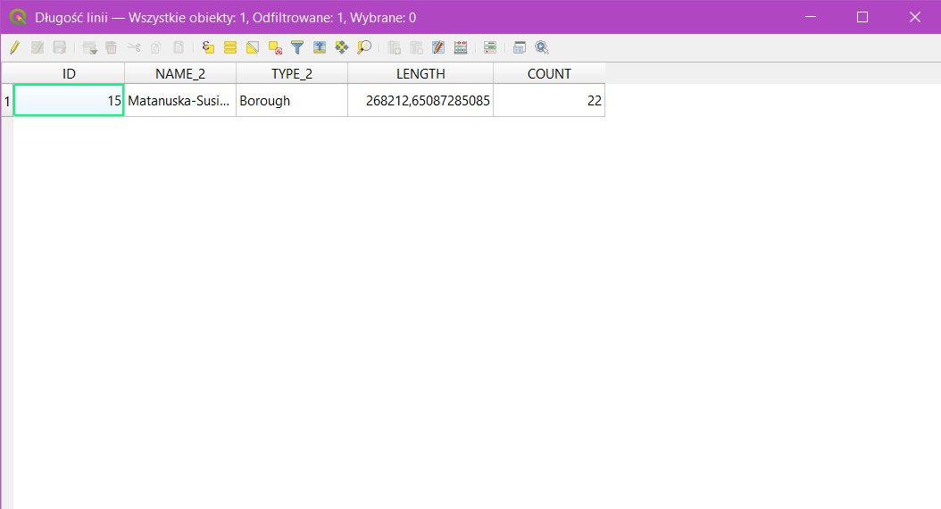

1. Oblicz, na jakiej średniej wysokości nad poziomem morza położone są lotniska o charakterze militarnym. Ile jest takich lotnisk? Usuń z warstwy airports lotniska o charakterze militarnym, które są dodatkowo położone powyżej 1400 m n.p.m. Ile było takich lotnisk? 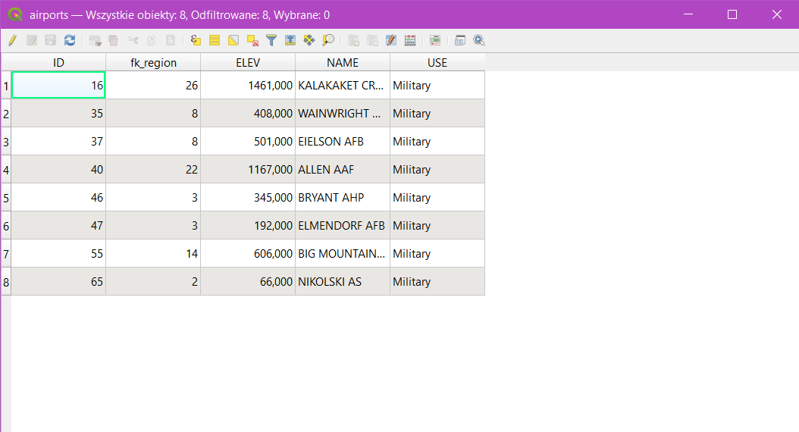

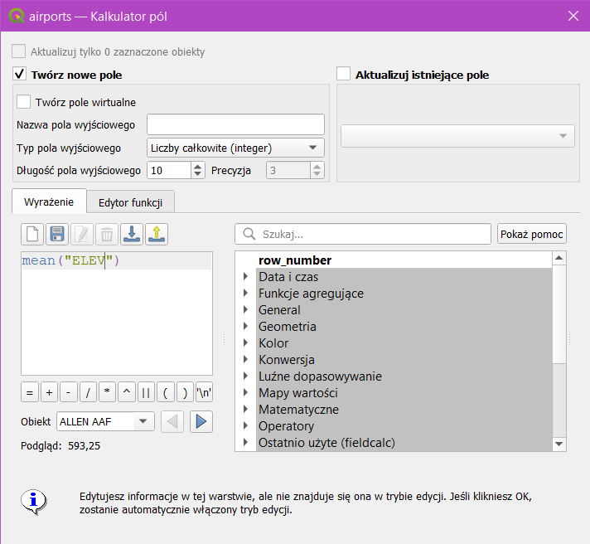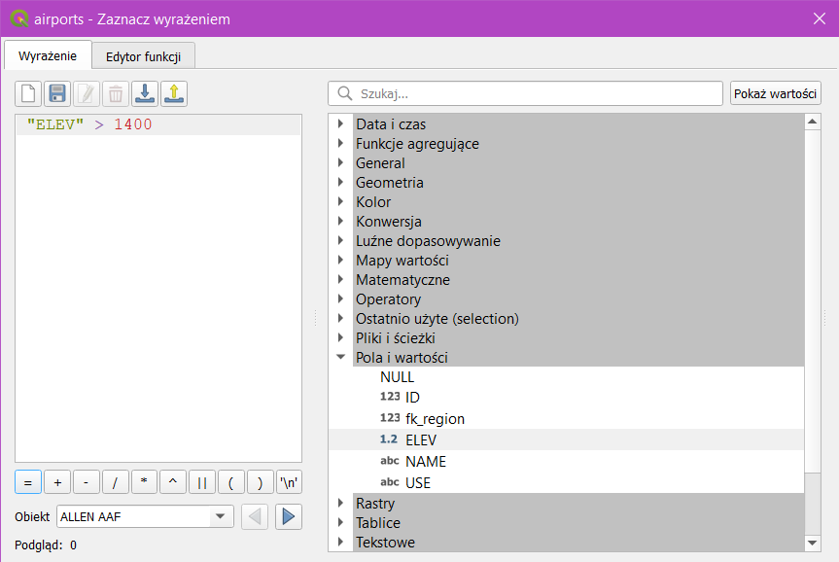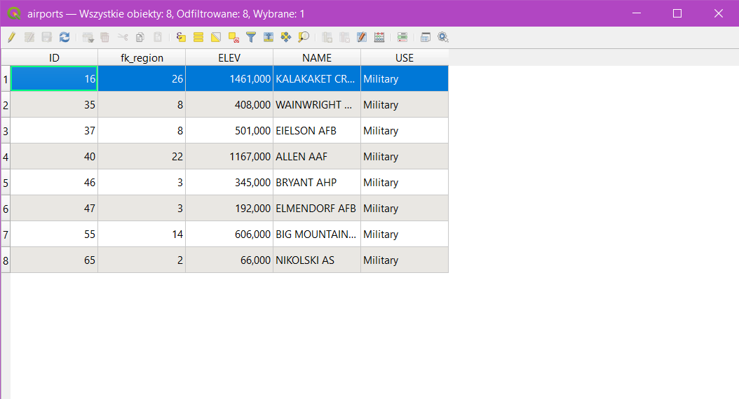

1. Utwórz warstwę, na której znajdować się będą jedynie budynki położone w regionie Bristol Bay (wykorzystaj warstwę popp). Podaj liczbę budynków. Na warstwie zostaw tylko te budynki, które są położone nie dalej niż 100 km od rzek (rivers). Ile jest takich budynków?

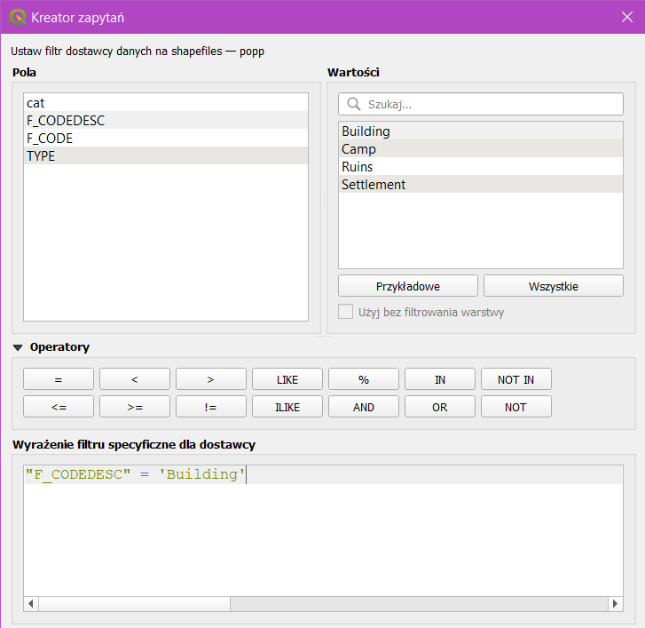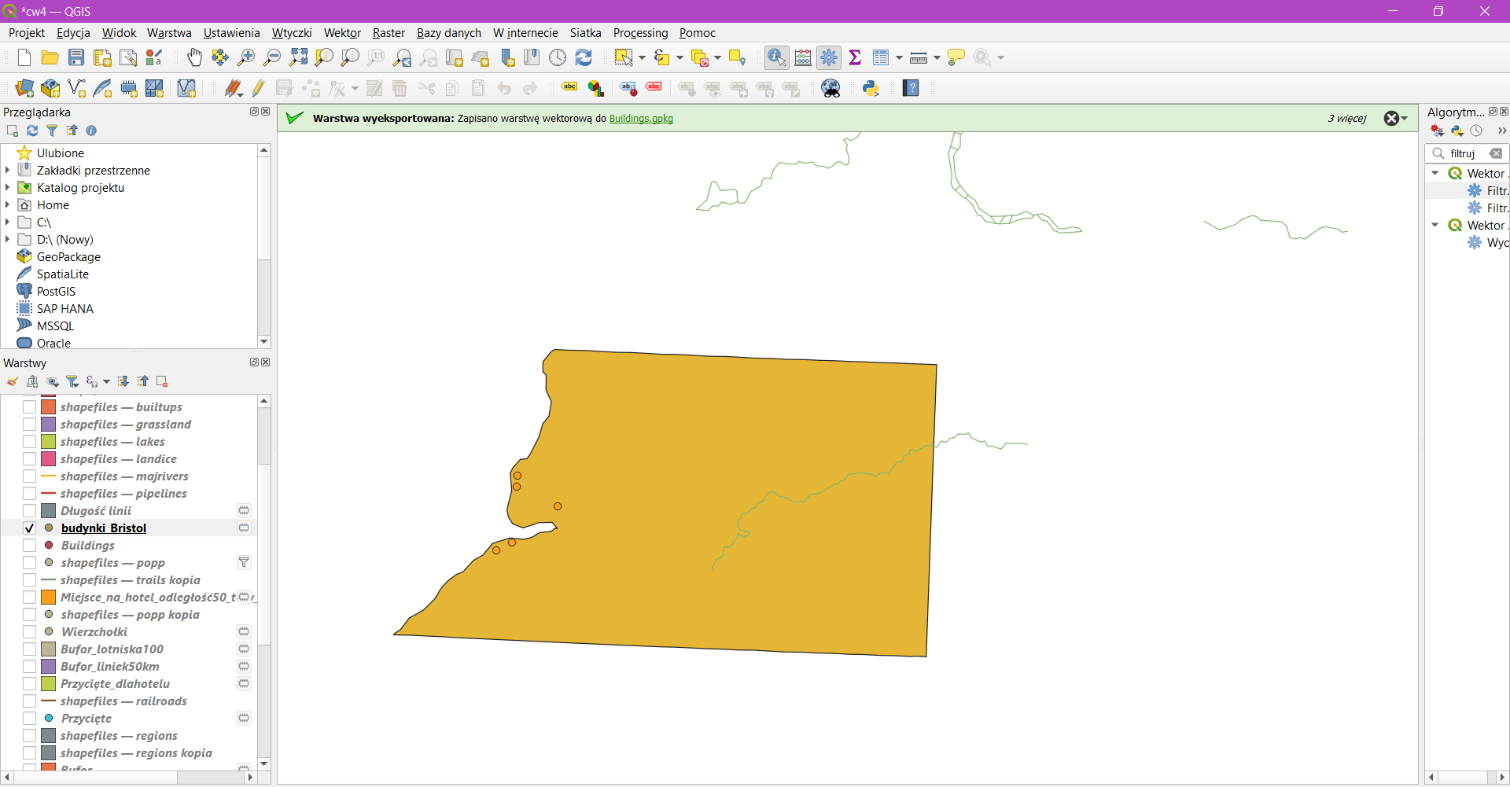

1. Sprawdź w ilu miejscach przecinają się rzeki (majrivers) z liniami kolejowymi (railroads).

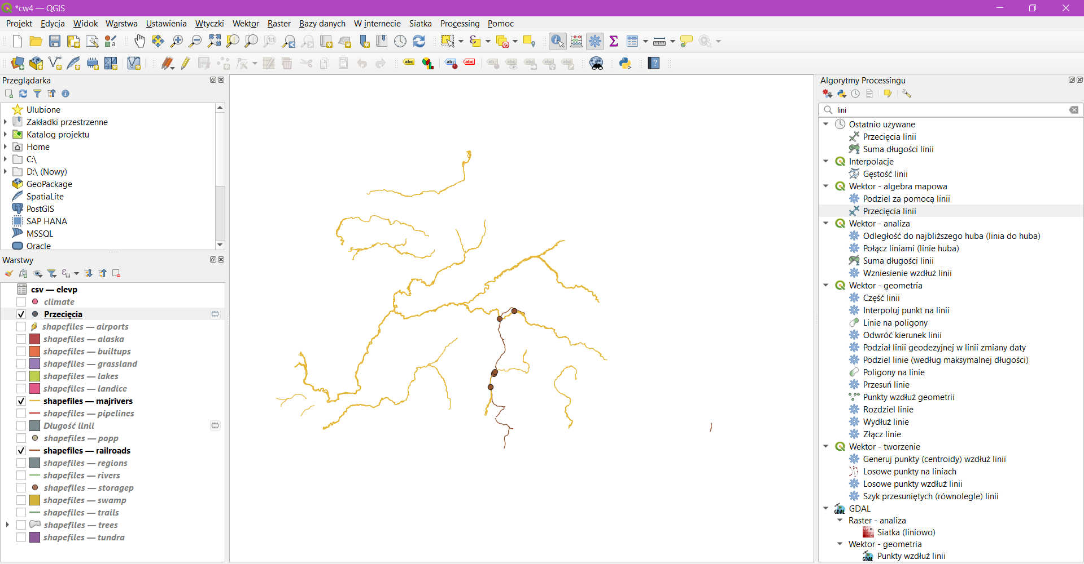

1. Wydobądź węzły dla warstwy railroads. Ile jest takich węzłów?

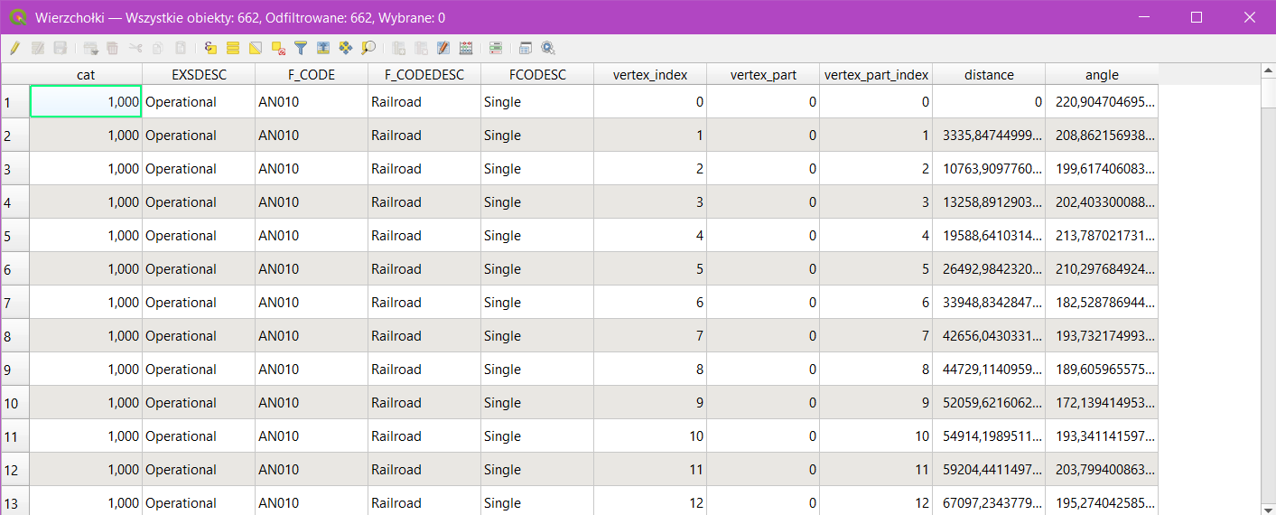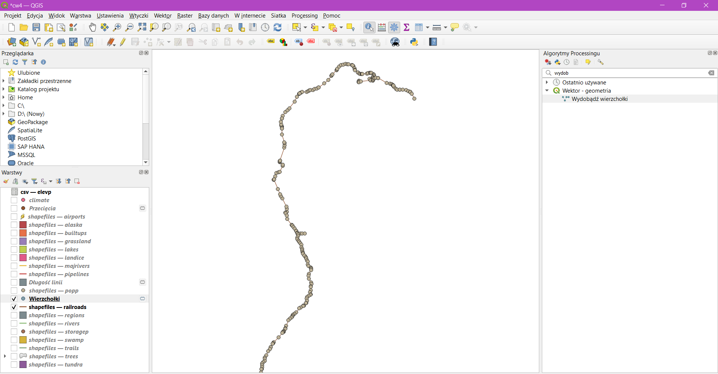

1. Wyszukaj najlepsze lokalizacje do budowy hotelu. Hotel powinien być oddalony od lotniska nie więcej niż 100 km i nie mniej niż 50 km od linii kolejowych. Powinien leżeć także w pobliżu sieci drogowej.

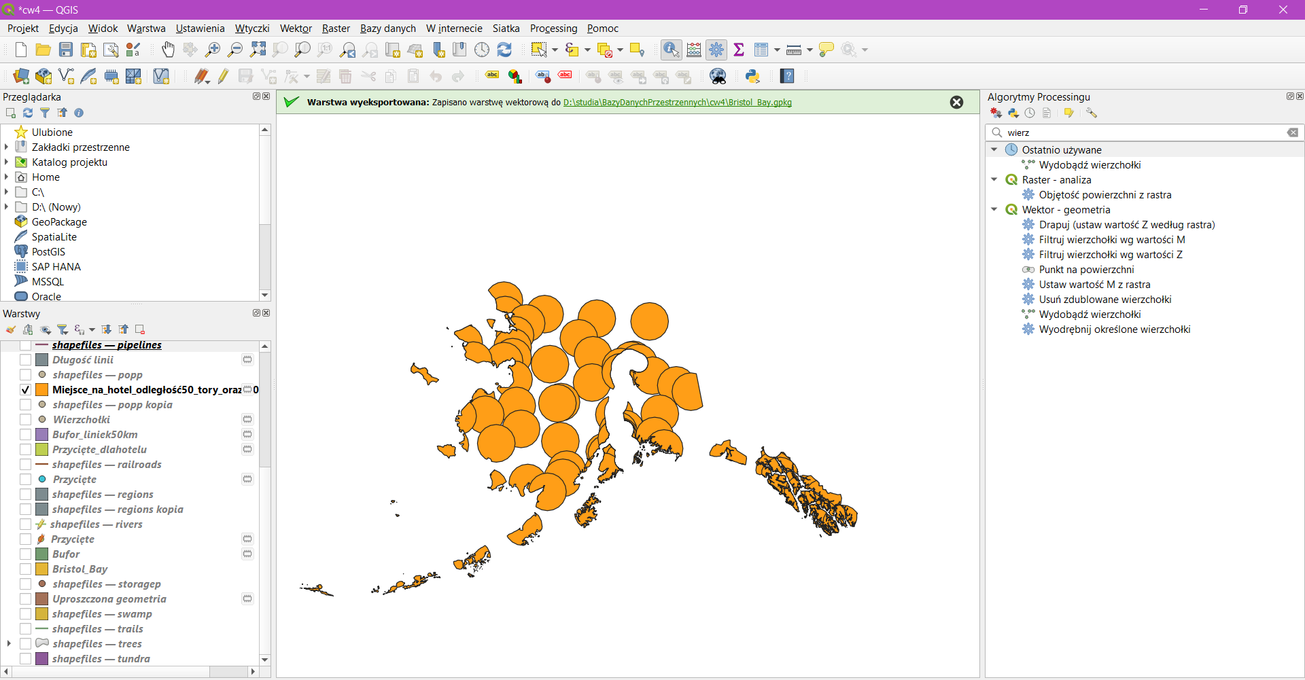

1. Uprość geometrię warstwy przedstawiającej bagna (swamps). Ustaw tolerancję na 100. Ile wierzchołków zostało zredukowanych? Czy zmieniło się pole powierzchni całkowitej wszystkich poligonów (jeżeli tak, to podaj różnicę)?

Uprość geometrię ->

Różnica wierchołki: 808

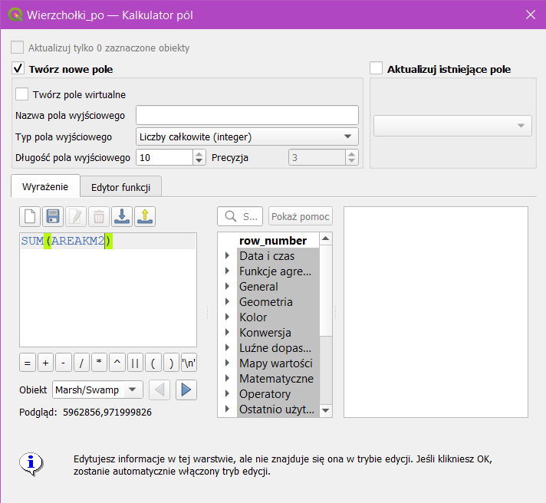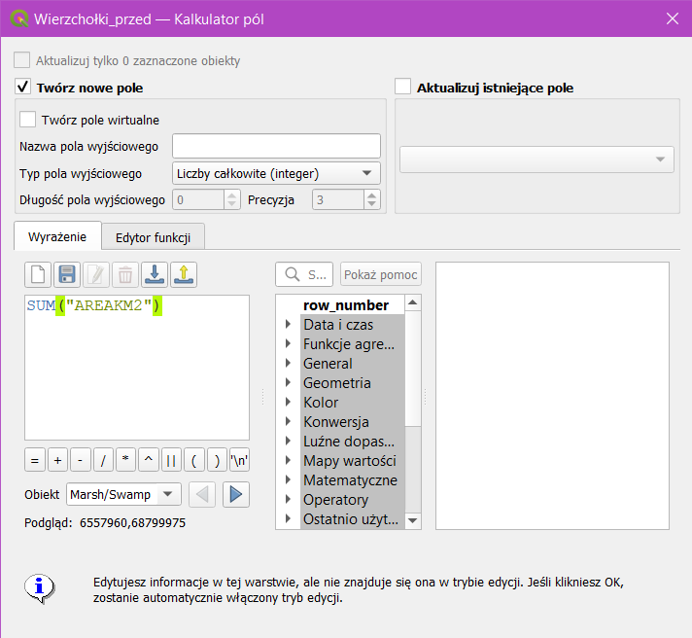

Różnica pole powierzchni: 570 383,95